**Numerische Simulation eines Mondflugs**

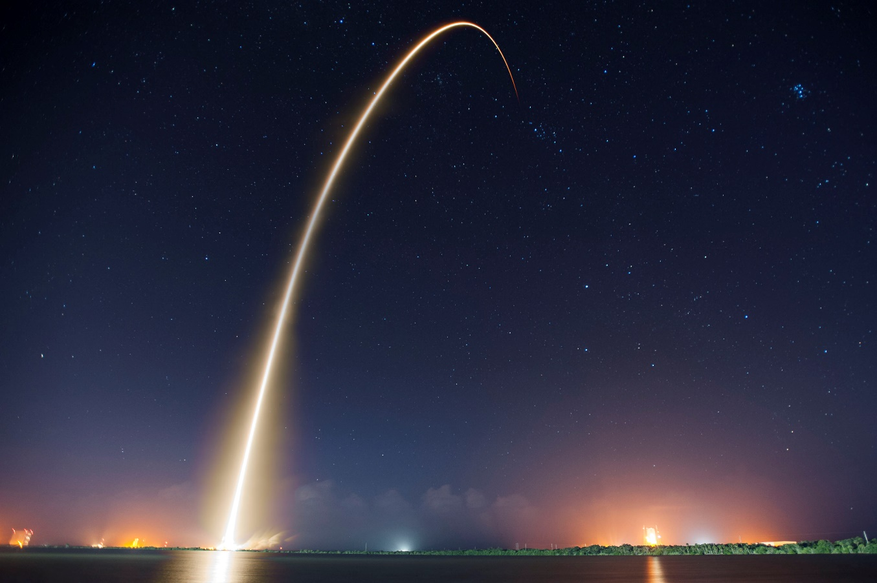

[1]

**Besondere Lernleistung**

**von**

**Toni Happe**

Gymnasium Martineum Halberstadt

Februar 2018 – Februar 2019

**Inhaltsverzeichnis**

1. **Einleitung**
   1. **Hinführung**
   2. **Physikalische Grundlagen**
   3. **Variablen, Konstanten und Werte**
2. **Ziel**

**Numerische Simulation eines Mondfluges**

**1. Einleitung**

**1.1. Hinführung**

Seit dem Beginn der Menschheit zieht der Mond die Aufmerksamkeit Vieler auf sich. Am Anfang wurde er noch als ein religiöses Objekt betrachtet, doch sehr bald kam auch der Wunsch auf „ein[en] riesige[n] Sprung für die Menschheit“ [2] zu machen und einen Fuß auf ihn zu setzen.

Als gegen Ende der 1940er Jahre der Kalte Krieg ausbrach, wurde immer mehr dafür gegeben das eigene Land als überlegenes darzustellen, unter anderem auch im „Wettlauf ins All.“ Als diesen jedoch im Oktober 1957 die Sowjetunion mit dem ersten vom Menschen geschaffenen Satelliten, „Sputnik 1“ für sich entschied und anschließend auch Hündin Laika und die ersten Menschen ins All geschossen haben, wandelte sich dieser Wettlauf ins All zu einem Wettlauf zum Mond. Nachdem die Vereinigten Staaten die vorherigen „Disziplinen“ dieses Wettkampfes nicht für sich entschieden haben entstand ein immer größer werdender Druck auf die NASA als erstes einen Menschen zum Mond zu fliegen. Am 21. Juli 1969 um 3:56 Uhr mitteleuropäischer Zeit war es schließlich soweit. Neil Armstrong und Buzz Aldrin setzten ihren Fuß auf den Mond und entschieden damit den Wettlauf zum Mond für die Vereinigten Staaten.

Doch wie war dieser Mondflug möglich? Was musste hierfür berechnet werden? Mit diesen Fragen wird sich, in vereinfachter Form, als geradliniger Flug von der Erde zum Mond, in dieser Arbeit auseinandergesetzt.

**1.2 Physikalische Grundlagen**

Möchte man ein Raumschiff von der Erde starten, so wirken hauptsächlich 2 Kräfte auf dieses ein. Die Gravitationskraft der Erde und die des Mondes, wobei beide Kräfte von der momentanen Position des Raumschiffes, beziehungsweise dem Abstand zu den jeweiligen Körpern, als auch von den Massen des Raumschiffes und der Erde oder des Mondes abhängig sind. Hierfür wird die newtonsche Gravitationskraft verwendet, dessen Formel wie folgt lautet:

*(die Bedeutung aller Variablen sind unter 1.3 Variablen, Konstanten und Werte in tabellarischer Form aufgelistet)*

Nun werden jeweils die Werte für Erde und Mondes eingesetzt und man erhält folgende Formeln, mit selbigen Einheiten wie bei der allgemeinen Formel:

Gravitationskraft der Erde:

Gravitationskraft des Mondes:

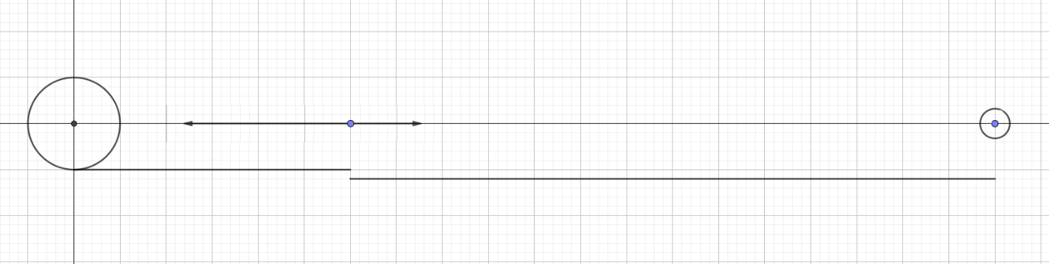

Skizze des Aufbaus mit Beschriftungen der Kräfte und Abstände (Skizzen sind nicht maßstabsgerecht)

Raumschiff

Erde

Mond

Um an die Entfernung des Raumschiffes zur Erde zu gelangen muss, da sich die Erde bei den Koordinaten befindet, lediglich der Punkt des Raumschiffes auf der x-Achse als Wert für die Entfernung angenommen werden. Für die des Mondes hingegen wird die Position des Mondes von der des Raumschiffes subtrahiert.

Kennt man nun die Werte beider Gravitationskräfte kann die resultierende Kraft bestimmen, indem diese addiert werden, aus welcher anschließend auch die resultierende Beschleunigung auf das Raumschiff berechnet werden kann.

Die Flugbahn des Raumschiffs besteht prinzipiell aus zwei Abschnitten. Im ersten Abschnitt ist die Gravitationskraft der Erde größer als die des Mondes, weshalb auf die Raumkapsel eine Kraft entgegen ihrer Bewegungsrichtung wirkt und somit auch eine negative Beschleunigung auf sie einwirkt. Wurde eine ausreichend hohe Startgeschwindigkeit gewählt, so erreicht das Raumschiff einen Punkt, an welchem die Kraft der Erde, der des Mondes gleicht und auf dieses somit keine resultierende Beschleunigung wirkt. Dieser Punkt wird auch als innerer oder erster Lagrange Punkt bezeichnet. Ab dieser Stelle ist die Gravitationskraft des Mondes nun stärker als die der Erde, weshalb die Raumkapsel jetzt nicht mehr abgebremst, sondern beschleunigt wird, bis sie letztendlich auf die Oberfläche des Mondes trifft.

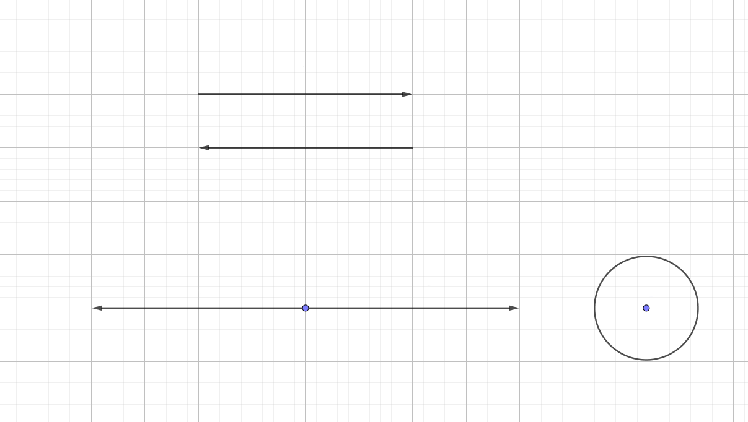

Skizze des Lagrange-Punktes mit Veranschaulichung des Kräftegleichnis

Mond

Raumschiff

**1.3. Variablen, Konstanten und Werte**

Unter diesem Abschnitt finden Sie eine Tabelle aller verwendeten Variablen, Naturkonstanten und Anfangswerte jeweils mit ihrer Schreibweise im Text und Programmcode und ihre Definition.

Anfangswerte

|  |  |  |  |
| --- | --- | --- | --- |
| **Bezeichnung im Text** | **Bezeichnung im Programmcode** | **Definition** | **Beschreibung** |
|  | v[0] | Wird durch den Nutzer eingegeben | Startgeschwindigkeit des Raumschiffes |
|  | t[0] |  | Startpunkt der Variable für die Zeit |
|  | PR[0] | (≙) | Startpunkt des Raumschiffes; entspricht dem Erdradius |

Naturkonstanten und weitere feste Werte

|  |  |  |  |
| --- | --- | --- | --- |
| **Bezeichnung im Text** | **Bezeichnung im Programmcode** | **Definition** | **Beschreibung** |
|  | G |  | Gravitationskonstante |
|  | mR |  | Masse des Raumschiffs |
|  | mM |  | Masse des Mondes |
|  | mE |  | Masse der Erde |
|  | PE |  | Punkt der Erde |
|  | PM |  | Punkt des Mondes |
|  | rE |  | Erdradius |
|  | rM |  |  |
|  | rEM |  | Entfernung zwischen Erde und Mond |
| - | n |  | Im Programm festgelegte Anzahl an Durchgängen |

Variablen

|  |  |  |
| --- | --- | --- |
| **Bezeichnung im Text** | **Bezeichnung im Programmcode** | **Beschreibung** |
|  | i | Fortlaufende Variable, erhöht sich um 1 bei jedem Durchgang |
|  | t[i] | Zeitpunkt bei Durchgang i |
|  | PR[i] | Punkt des Raumschiffes |
|  | FE | Gravitationskraft der Erde |
|  | FM | Gravitationskraft des Mondes |
|  | FRES | Resultierende Kraft |
| **Bezeichnung im Text** | **Bezeichnung im Programmcode** | **Beschreibung** |
|  | aE | In Richtung der Erde wirkende Beschleunigung |
|  | aM | In Richtung des Mondes wirkende Beschleunigung |
|  | aR | Resultierende Beschleunigung |
|  | v[i] | Geschwindigkeit des Raumschiffs |

**2. Ziel**

Das Ziel dieser Arbeit ist es die grundlegenden physikalischen Vorgänge während eines Mondfluges und die dabei wirkenden Kräfte zu veranschaulichen. Dies erfolgt in Form einer numerischen Simulation in der Programmiersprache Python mithilfe des Runge-Kutta-Verfahren der vierten Ordnung (näheres unter **ABSCHNITT/SEITE EINFÜGEN**), bei welcher der Nutzer die Startgeschwindigkeit des Raumschiffes eingeben kann und auf dieser basierend eine Voraussage über die Flugbahn getroffen wird. Die berechneten Daten werden in einer tabellenförmig aufgebauten Textdatei („Ausgabe.dat“, wird im selben Verzeichnis wie das Programm erstellt) ausgegeben. Diese „Tabelle“ besteht aus sieben Spalten, welche jeweils durch ein Tabulator-Zeichen voneinander getrennt sind und in der hier dargestellten Reihenfolge gespeichert werden:

|  |  |  |  |  |  |  |  |
| --- | --- | --- | --- | --- | --- | --- | --- |
| **Text** |  |  |  |  |  |  |  |
| **Programm** | t[i] | PR[i] | v[i] | aR | FRES | FE | FM |

Diese Datei kann nun mit einem beliebigen Programm zur Visualisierung von Blockdaten, wie zum Beispiel qtGrace (Windows) oder Grace (Linux) ausgelesen und in beliebigen Zusammenhängen und Abhängigkeiten dargestellt werden.

**1.2. Beschreibung des Problems**

Diese Arbeit befasst sich mit einer numerischen Simulation des Dreikörperproblems beiin der Programmiersprache Python. Ziel ist es, eine Vorhersage über den Bahnverlauf eines auf der Erde mit einer durch den Nutzer eingegebenen Geschwindigkeit startenden Raumschiffes zu treffen. Für dieses Problem gibt es keine eindeutige, absolute Lösung. Es kann also nur eine numerische Aussage über den Flugverlauf berechnet werden. Um dies so genau wie möglich zu gestalten habe ich mich für das Runge-Kutta-Verfahren der vierten Ordnung entschieden.

**1.3. Erklärung der Arbeit**

Im Laufe dieses Textes werden häufig Tabellen, welche Variablen und ihre jeweiligen Definitionen enthalten zu finden sein. In ihnen wird außerdem die Bezeichnung der Variablen angegeben, wie sie im Quellcode zu finden sind. Jeder Schritt für die Berechnung der numerischen Werte für die Flugbahn des Raumschiffes wird in Wortform und als Formel zu sehen sein.

Das Programm wird nach dem Starten und eingeben der Anfangswerte automatisch eine Datei „Ausgabe.dat“ erstellen, in welche alle Werte des Raumschiffes während der jeweiligen Durchgänge in Blockform (s. **ABSCHNITT EINFÜGEN**) geschrieben werden. Diese können nun mit einem Programm zur Visualisierung von Blockdaten, z.B. qtGrace (Windows) oder Grace (Linux) dargestellt werden.

Gravitationskraft

Erde – Raumschiff

Mond – Raumschiff

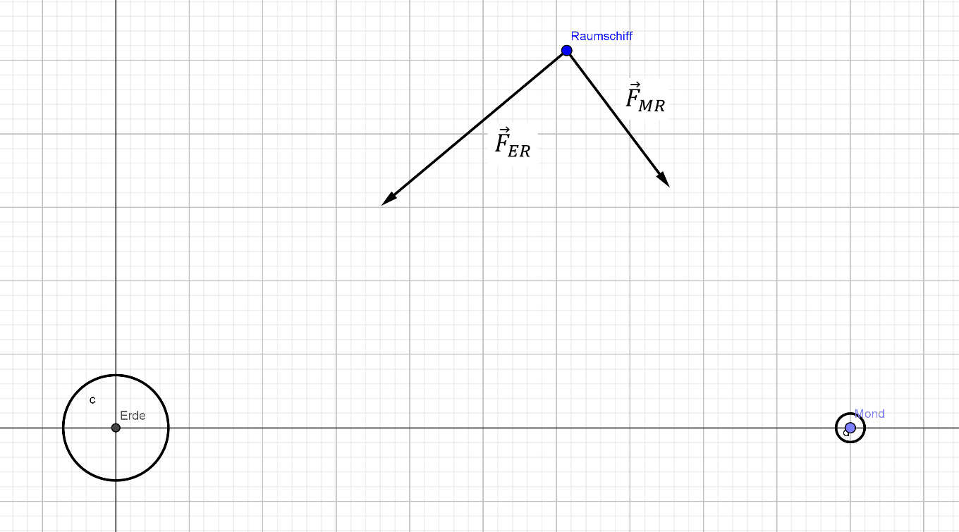

Um die in x- bzw. y-Richtung wirkenden Kräfte zu trennen muss die Anziehungskraft der Erde und die des Mondes auf das Raumschiff wie folgt zerlegt werden:

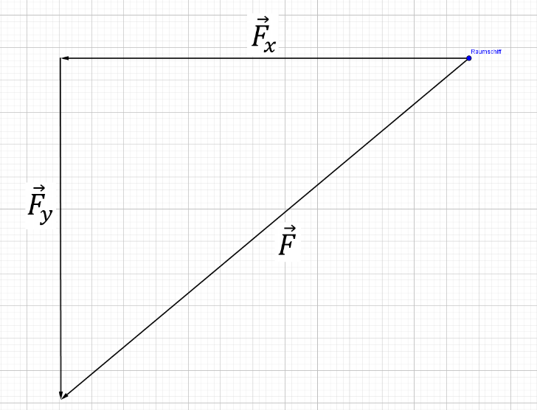

**Erde:**

Bei der Erde muss zu Beginn die Entfernung zwischen Raumschiff und Erde durch den Satz des Pythagoras berechnet werden. Anschließend wird um den Winkel zwischen Mond und Raumschiff über die Erde zu bestimmen der Winkel zwischen dem Raumschiff und benötigt.

wird nun zum zerlegen der Kraft der Erde genutzt.

HIER KOMMT NOCH EINE WEITERE SKIZZE

DIE DAS ALLES BESSER ZEIGT

**Mond**

* Um die Kraft des Mondes auf das Raumschiff zu bestimmen muss vorher seine Position errechnet werden, wobei davon ausgegangen wird, dass der Mond eine exakt runde Erdumlaufbahn mit dem Radius bei einer Umlaufzeit von annimmt.

Berechnung der Position mithilfe der Winkelgeschwindigkeit

**(VORERST KONSTANTE POSITION)**

🡪

Da nun die Positionen des Mondes und des Raumschiffes bekannt sind wird die Entfernung der beiden zueinander, , mit der folgenden Formel berechnet. Anschließend wird mithilfe des Arkustangens der Winkel zwischen Mond und Erde am Raumschiff bestimmt, was eine Aufspaltung der Anziehungskraft des Mondes in x- bzw. y-Richtung zulässt.

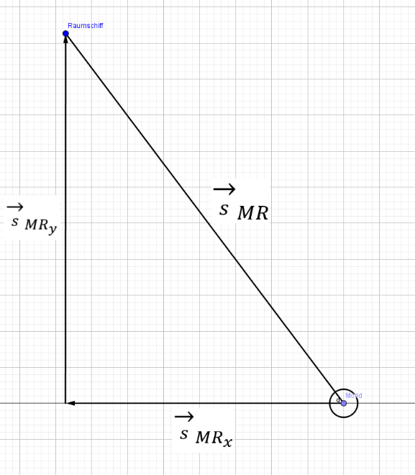

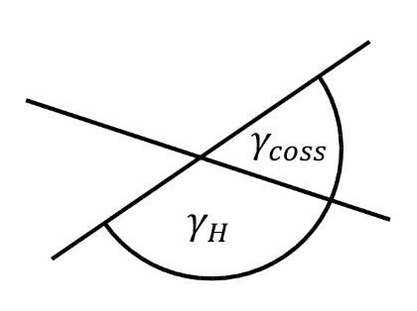Um den Betrag der resultierenden Kraft zu bestimmen wird mithilfe des Skalarproduktes der Winkel zwischen den Vektoren der Erd- bzw. der Mondanziehungskraft auf das Raumschiff berechnet. Der nun bekannte Winkel wird anschließend von 180° abgezogen um auf zweiten Schnittwinkel zu kommen, welcher zu sehen wäre, wenn die Vektoren als Lineare Funktion dargestellt würden.

-----

Mit kann nun durch Zuhilfenahme des Kosinussatzes der Betrag der Resultierenden Kraft berechnet werden.

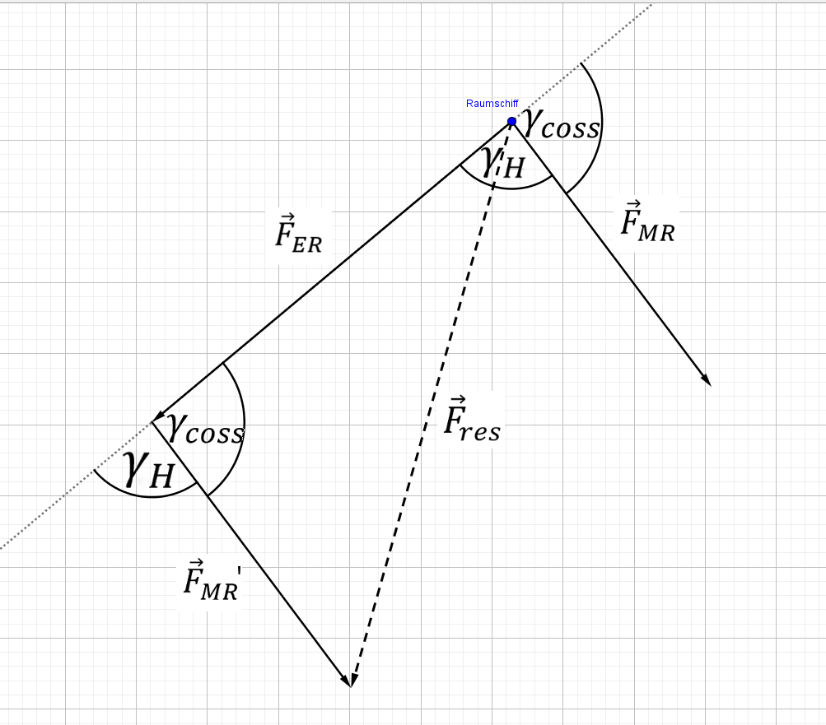

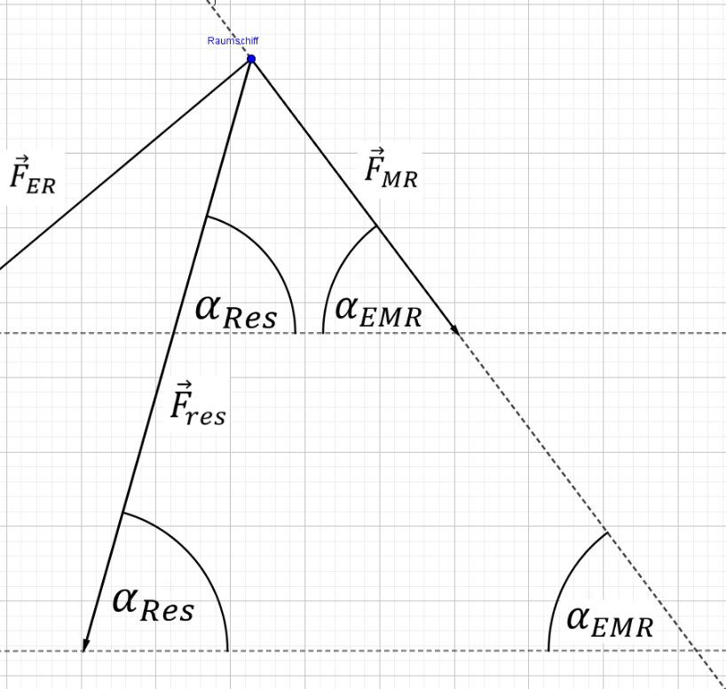Da die resultierende Kraft in der x-Komponente und in der y-Komponente benötigt wird muss diese zerlegt werden. Hierfür wird der Winkel mit dem die resultierende Kraft zur Abszissenachse wirkt, mithilfe des Sinussatzes berechnet, welcher die Zerlegung ermöglicht.

Startgeschwindigkeit wird als Betrag und mit einem Winkel angegeben

* Zerlegung in x und y
* Werte in der Ausgabe-Datei (in richtiger Reihenfolge)

|  |  |  |
| --- | --- | --- |
| Spalte | Variable | Definition |
| 1 | t | Zeit |
| 2 | PRx | Position des Raumschiffes (x-Wert) |
| 3 | PRy | Position des Raumschiffes (y-Wert) |
| 4 | vx | Geschwindigkeit des Raumschiffes (in x-Richtung) |
| 5 | vy | Geschwindigkeit des Raumschiffes (in y-Richtung) |
| 6 | ax | Beschleunigung des Raumschiffes (in x-Richtung) |
| 7 | ay | Beschleunigung des Raumschiffes (in y-Richtung) |

Werte in der Ausgabe-Datei (in richtiger Reihenfolge)

|  |  |  |
| --- | --- | --- |
| Spalte | Variable | Definition |
| 1 | t | Zeit |
| 2 | PRx | Position des Raumschiffes (x-Wert) |
| 3 | PRy | Position des Raumschiffes (y-Wert) |
| 4 | vx | Geschwindigkeit des Raumschiffes (in x-Richtung) |
| 5 | vy | Geschwindigkeit des Raumschiffes (in y-Richtung) |
| 6 | ax | Beschleunigung des Raumschiffes (in x-Richtung) |
| 7 | ay | Beschleunigung des Raumschiffes (in y-Richtung) |

<http://www.nld.ds.mpg.de/~jan/phdthesis_jannagler.pdf>

Quellen

[1] Langzeitaufnahme eines SpaceX Falcon 9 Starts:

<https://www.spacex.com/media-gallery/detail/149416/9246>

[2] Neil Alden Armstrong, als er als erster Mensch 1969 den Mond betrat (Übersetzt)